Standardillustrierende Aufgaben veranschaulichen beispielhaft Standards für Lehrkräfte, Lernende und Eltern.

|  |  |  |  |
| --- | --- | --- | --- |
| **Fach** | Naturwissenschaften 7-10 | | |
| **Kompetenzbereich** | Mit Fachwissen umgehen | | |
| **Kompetenz** | Naturwissenschaftliche Sachverhalte beschreiben und erklären | | |
| **Niveaustufe(n)** | F | | |
| **Standard** | Die Schülerinnen und Schüler können naturwissenschaftliche Sachverhalte, Zusammenhänge und Ergebnisse strukturiert darstellen. | | |
| **ggf. Themenfeld** | TF 4: Wasser ist Leben | | |
| **ggf. Bezug Basiscurriculum (BC) oder übergreifenden Themen (ÜT)** | BC Sprachbildung | | |
| **ggf. Standard BC** | Die Schülerinnen und Schüler können Texte verschiedener Art lesen und in andere Darstellungsformen übertragen. | | |
| **Aufgabenformat** | | | |
| **offen x** | | **halboffen** | **geschlossen** |
| **Erprobung im Unterricht:** | | | |
| **Datum** | | **Jahrgangsstufe:** | **Schulart:** |
| **Verschlagwortung** | Ökosystem, Wattenmeer, Nahrungsnetz | | |

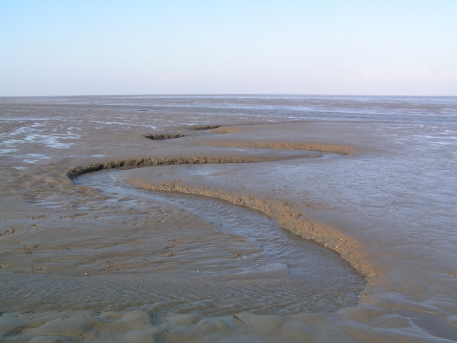**Aufgabe und Material:**

**Ökosystem Wattenmeer (Nordsee)**

Das Wattenmeer der Nordsee ist eine den Gezeiten[1] ausgesetzte Landschaft zwischen dem Nordosten Dänemarks und dem Südwesten der Niederlande. Als Watt bezeichnet man den Meeresboden des Küstenraums, der im Wandel von Ebbe und Flut täglich zweimal vom Meer überspült wird und wieder trocken fällt, wobei das Wasser oft durch tiefe Ströme (Priele) abfließt.

Priel

Das vor etwa 7500 Jahren entstandene Wattenmeer hat eine der höchsten Primärproduktionsraten[2] in der Welt. Es dient daher vielen Vögeln und Fischen als Rastplatz und Nahrungsquelle. Typisch für das Wattenmeer sind seine Salzwiesen[3], die eine hohe Vegetationsdichte[4] aufweisen.

Abb.: Schlickwatt mit Priel, Schleswig-Holstein (Fritsch, LISUM)

Schlick, Sand und Priele dienen vielen Lebewesen als Lebensraum. Die sich stets ändernden Wassermengen und die salzartige Umgebung erfordern es, dass alle Lebewesen, welche im Wattenmeer leben, über die verschiedensten Anpassungsmerkmale verfügen.[5]

In der folgenden Tabelle sind Pflanzen und Tiere aufgelistet, die sehr häufig im Wattenmeer vorkommen.

|  |  |
| --- | --- |
| **Pflanzen:** | **Tiere:** |
| Algen: Meersalat, Blasentang, Seeampfer, Kieselalgen  Salzwiesen: Queller, Schlickgras, Rotschwingel, Löffel-kraut, Beifuß  Seegraswiesen: Zwergseegras  pflanzliches Plankton | tierisches Plankton  Borstenwürmer: Kotpillenwurm, Wattwurm,  Fische: Scholle, Hering, Sprotte, Butterfisch, Sandgrundel,  Krebstiere: Nordseegarnele, Einsiedlerkrebs, Seepocke, Strandkrabbe,  Weichtiere: Herz- Mies- und Sandklaffmuschel, Wellhornschnecke,  Vögel: Eiderente, Lachmöwe, Fluss- und Küstenschwalbe,  Säuger: Seehund, |

**Aufgabe:**

Stelle die Beziehungen zwischen ausgewählten Organismen des Ökosystems „Wattenmeer“ in einem Nahrungsnetz dar. Beziehe den Menschen mit ein.

**Erwartungshorizont:**

Stelle die Beziehungen zwischen ausgewählten Organismen des Ökosystems „Wattenmeer“ in einem Nahrungsnetz dar. Beziehe den Menschen mit ein.

**Zum Beispiel:**



 LISUM

1.  LISUM

   Gezeiten sind periodische Wasserbewegungen des Ozeans (Ebbe und Flut).

   2 Primärproduktion ist die Produktion von Biomasse durch die Produzenten (Pflanzen, Blaualgen, autotrophe Bakterien) aus   
    anorganischen Substanzen.

   3Salzwiesen sind vom Meer periodisch überflutete Bestände krautiger Pflanzen (Salzpflanzenvegetation).

   4 Vegetationsdichte ist die Gesamtheit aller Pflanzen, die in einem Gebiet wachsen.

   5 Quelle: verändert nach: http://de.wikipedia.org/wiki/Wattenmeer_(Nordsee) (05.02.2015)
2.
3.
4.
5.